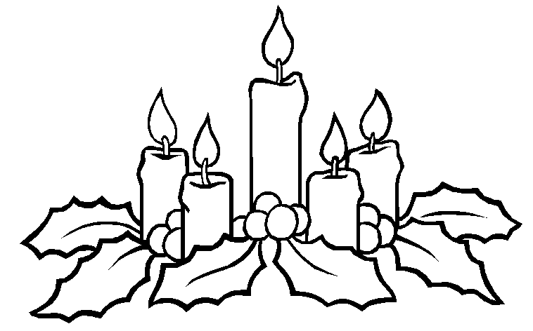

**Advent**

Advent, advent, štyri sviece,  
prvá z nich sa zatrbliece.  
  
Za ňou druhá, tretia zhorí,  
prinesieme stromček z hory.  
  
A keď štvrtá horí stíška  
tešíme sa na Ježiška.

Spája nás nádej a láska Spája nás nádej a láska Spája nás nádej a láska neváhaj a daj sa k nám.

1. Spolu Advent začíname (prežívame) veľkú nádej v sebe máme. Spolu Advent prežívame, kto sa ešte pridá k nám?

2. Prvá svieca, to je nádej, tak si zadarmo z nej naber. Prvá svieca, to je nádej, v našich srdciach už horí!

3. Pokoj – to je svieca druhá, pokoj v našich srdciach trvá. Pokoj – to je svieca druhá, pokoj vládne všetkým nám!

4. Tretia sviečka, to je viera, keď už všetko zle vyzerá. Tretia sviečka, to je viera, že Ježiško príde k nám.

5. Štvrtá sviečka – dôležitá, v nej je naša láska skrytá, štvrtá sviečka – dôležitá, horí len pre Ježiška!

**( autorka chce zostať utajená)**

Advent- doba očakávania:

na Pána čakajú kresťania.

On urobí koniec hriechu,

a každému zlu povie: “Dosť!“

Pre spravodlivých je to dôvod  pre radosť.

Kým ten čas príde, Pán čaká na mňa

aby moja cesta bola pred ním priama.

Verím pevne, že Boh človekom sa stal

a prežil všetko, čo kedy človek prežiť mal?

Ježiš kliatbu hriechu zo mňa sňal,

pre dobrý život príklad mi dal.

Či viem, kam vedie život môj,

nestal sa zo mňa človek - stroj?

Advent – doba očakávania,

má byť aj dobou pokánia,

dávajme Bohu svoje zlyhania.

Ach, akým úbohým človekom by som bol,

keby mi stačil na Vianoce len bohatý stôl!

Duša tiež čaká lahôdky ducha,

dať jej treba, čo jej prislúcha:

Upriamiť ju vždy znova k obzorom večným,

aby nepodliehala rozmarom hriešnym.

Kresťanská  duša po slove Evanjelia túži,

nech duch sa teda do večných právd pohrúži.

Nie, to nie je stratený čas!

keď Kristus príde súdiť nás,

znenazdajky, nevieme kedy,

uvidíme to jasne vtedy,

že k ničomu nie sú ľudské vedy,

ak k spáse ľuďom neslúžili,

ak sa na slávu Božiu nevyužili.

Advent – výnimočný čas očakávania,

múdrosť nám radí splniť Božie priania.

Lampáš viery a lásky si teda pripravme,

olej modlitby a pokánia do neho dajme,

keď Pán zaklope, aby sme radosť mali,

naveky v kráľovstve lásky prebývali.

